开考前秘密 试卷类型：**A**



二〇一九年东营市初中学业水平考试

物 理 试 题

（总分 100分 考试时间 60分钟）

注意事项：

1．本试题分第Ⅰ卷和第Ⅱ卷两部分。第Ⅰ卷为选择题，30分；第Ⅱ卷为非选择题，70 分； 共100分。

2．答卷前务必将自己的姓名、座号、准考证号按要求填写在答题卡和试卷上的相应位置。

3．第Ⅰ卷每题选出答案后，都必须用2B铅笔把答题卡上对应题目的答案标号（ABCD）涂 黑，如需改动，必须先用橡皮擦干净，再改涂其他答案。

4．第Ⅱ卷必须用0.5毫米黑色签字笔书写到答题卡题号所指示的答题区域，作图时可用2B

铅笔，不得超出预留范围。

5．切记不要直接在试卷上答题。

第Ⅰ卷 （选择题 共**30**分）

一、本大题包括10小题，每小题3 分，共30分。在每小题给出的四个选项中，只有一项符 合题目要求。

1．下列数据中，最接近生活实际的是 A．人的正常体温为37℃ B．九年级物理教科书的重力为10N C．教室门的高度为140cm D．人体安全电压不高于60V

2．如图所示，目前声纹锁在门禁系统得到很好的应用，实现了传说中“芝麻开门”的神话。 声纹锁辨别声音主要依据的是

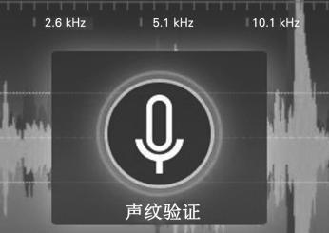

A．音调 B．响度

C．音色 D．频率

3．1月6日，新年第一场天文奇观——“日偏食”如约而至，右图

是东营市民拍摄的日偏食照片。下列光现象与日偏食形成原因相同的是

A．筷子“折断”

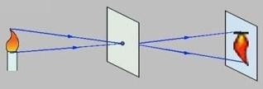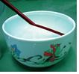

B ． 小 孔 成 像 C．雨后彩虹 D．水中倒影

4．关于质量和密度，下列说法正确的是 A．从地球带到太空中的铅笔能“悬浮”于舱内，是由于质量变小了 B．同种物质的状态发生变化，质量和密度均不变

C．水从0℃升高到4℃的过程中，密度逐渐变小 D．氧气罐中的氧气用去一半，密度减小一半

5．生活中蕴含着丰富的物理知识，以下说法正确的是

①用细线容易分割熟鸡蛋属于增大压强

②堵住茶壶盖的小孔，水不容易被倒出是由于大气压强的作用

③软包装饮料的吸管下端被削得很尖是为了减小压强

④教室的门窗打开时，“过堂风”会把门关闭是由于空气流速变大，压强变小 A.①②③ B.①③④ C.②③④ D.①②④

6．下列说法不．正．确．的是

A．一切物体，不论温度高低，都具有内能 B．钻木取火是利用做功来改变内能的

C．物体温度不变，内能一定不变 D．热传递可以改变物体的内能

7．如图所示，我国自主研发的彩虹-4无人机正在进行航空物探试验飞行，下列说法正确的 是

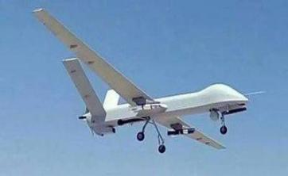

A．无人机在空中飞行时，始终受到平衡力的作用 B．无人机匀速下降时，重力势能转化为动能 C．地面操作人员通过超声波向无人机传递信息 D．试验飞行中的无人机相对于地面是运动的

8．如图所示，研究磁场对通电导线作用的实验装置，当闭合开关，电流由a 至b 通过导线

ab时，导线ab向左运动，下列说法正确的是A．只改变电流方向时，导线ab向右运动，机械能转化为电能B．只改变磁场方向时，导线ab向左运动，电能转化为机械能C．电流方向和磁场方向同时改变时，导线ab向左运动，电能转化为机械能D．电流方向和磁场方向同时改变时，导线ab向右运动，机械能转化为电能

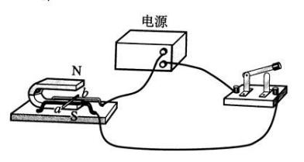

9．如图所示，下列简单机械中，忽略杠杆、滑轮的自重、绳重及摩擦，当提起同一重物时， 最省力的是

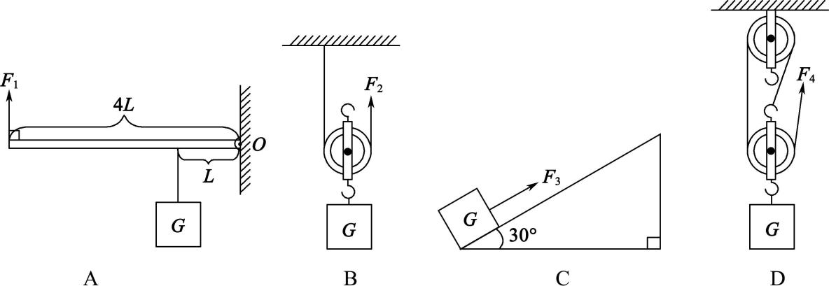

10．如图所示，测量小灯泡电功率的电路图，电源电压恒为6V，电流表量程0~0.6A，电压 表量程0~3V，滑动变阻器规格“50Ω1A”，小灯泡规格“2.5V 0.625W”，若不考虑小 灯泡阻值随温度的变化，小灯泡两端电压不允许超过额定值，闭合开关，下列说法正确的 是

A．滑片向右滑动，电流表示数变小，电压表示数变大 B．电流表的示数允许变化范围是0.1~0.25A C．滑动变阻器的阻值允许调节的范围是24~50Ω D．电路的最大电功率是2.5W

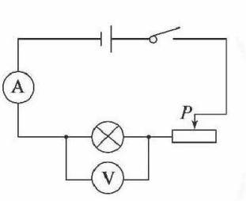

第Ⅱ卷（非选择题 共**70**分）

二、填空题（本大题包括7 小题，每小题2 分，共14分）

11.目前，人类利用核能发电的主要方式是（选填“核裂变”或“核聚变”）。随 着科技的发展，人类（选填“会”或“不会”）制造出永动机。

12.1月14日，东营出现罕见的雾凇景观，分外漂亮。“雾凇”是由空气 中的水蒸气（填物态变化名称）（选填“吸热” 或“放热”）形成的。

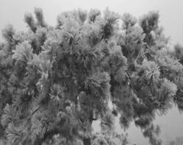

13.如图所示，酸甜多汁的水果提供的电力足以点亮一排发光二极管，在 此电路中水果扮演的角色是 ：它为发光二极管提供了

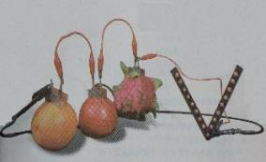

，使自由电荷在电路中定向运动起来。

14.某汽车在平直公路上由于行驶速度过快，能大，危害性就大，为防止意外，汽 车不能超速行驶。乘客必须使用安全带，一旦发生碰撞，车身就停止运动，而乘客身体 由于会继续向前运动造成伤害。

15.1月3日，嫦娥四号着陆器带着玉兔二号巡视器顺利驶抵月背表面。右图为嫦娥四号着 陆器监视相机拍摄的巡视器走上月面影像图。着陆器监视相机的镜头相当

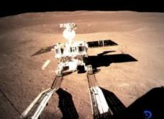

于一个 （选填“凸透镜”或“凹透镜”）。巡视器的车轮表面 凹凸不平，目的是 （选填“增大”或“减小”）摩擦力。

16.汽车在平直公路上匀速行驶9.2km，消耗燃油1kg，已知汽车的牵引力是2000N，则汽 车发动机的效率是 。（燃油热值取4.6×107J/kg）

17.如图所示，某物理小组在用做条形磁体“吸附”能力实验时，用酒 精灯给条形磁体加热一段时间后，发现大头针纷纷下落。请根据 这一现象提出一个可探究的科学问题：

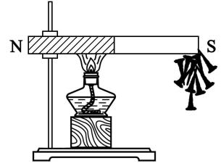

。

三、作图、实验与探究题（本大题包括5 小题，共34分）

18．（2分）如图所示，在平直的地面上，沿着水平方向用力使物体匀速向右运动，请以O

为作用点画出物体所受拉力*F*和滑动摩擦力*f*的示意图。

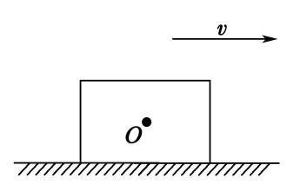

19．（2分）根据入射光线和折射光线，请在图中虚线框内画出适当类型的透镜。

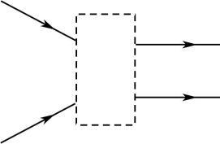

20．（7分）图甲是探究“水的沸腾”实验装置。

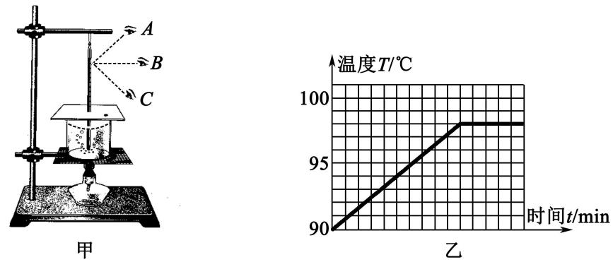

（1）安装实验器材时，应按照 （选填“自下而上”或“自上而下”）的顺序进行。

（2）A、B、C三种读数方法正确的是 （填字母代号）。

（3）由图乙可知，水的沸点是 ℃。水沸腾过程中不断吸热，温度 （选填 “升高”、“降低”或“保持不变”）。

（4）实验器材中纸板的作用： 、 。

（5）实验结束后，移开酒精灯，发现烧杯内的水没有立即停止沸腾，可能的原因 是 。

21．（11分）如图所示，物理实验小组探究“电流通过导体产生热的多少与什么因素有关” 的实验装置。两个透明容器中封闭着等量的空气，且都有一段电阻丝。将透明容器与U

形管相连，接入电路。

（1）组装之前，U形管内注入适量红墨水，U形管 （选填“属于”或“不属于”） 连通器。

（2）图甲是探究在通电时间相同和 相同的情况下，导体产生的热量与 大 小是否有关的装置。

（3）实验中通过观察 的变化反映密闭空气温度的变化，在研究许多物理 问题时都会用到这种方法，下列研究实例采用研究方法与此相同的是 。 A．探究电流与电压、电阻的关系 B．用铁屑显示磁体周围磁场分布 C．研究光的传播时，引入“光线” D．扩散现象表明分子在不停地做无规则运动

（4）由图乙所示，电流表的示数为 A，在这种情况下，右侧容器中定值电阻在10s

内产生的热量是 J。

（5）某实验小组发现通电一段时间后，其中一个U形管中的液面高度几乎不变，发生此现 象的原因可能是 。

22．（12分）如图所示，物理兴趣小组用金属块研究浮力的实验。

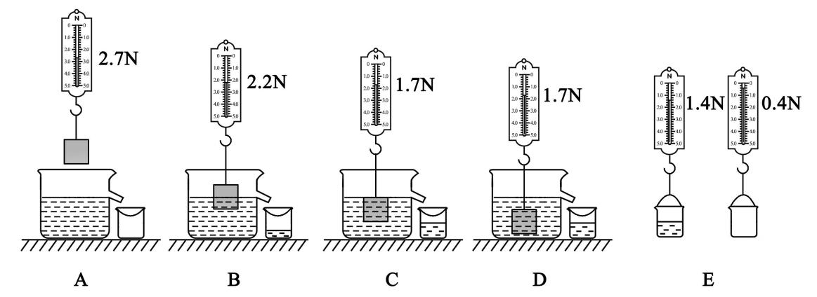

（1）金属块浸没在水中时，受到的浮力是 N。

（2）比较 （填字母代号）三图可得出结论：金属块受到的浮力大小与其排开液体

的体积有关。

（3）比较（填字母代号）三图可得出结论：金属块受到的浮力大小与其浸没在液 体中的深度无关。

（4）金属块的密度为 kg/m3。

（5）在实验中，排除测量误差因素的影响，兴趣小组发现金属块排开水的重力明．显．小．于．所 受的浮力，请指出实验操作中可能造成这种结果的原因：。

（6）纠正了错误，继续实验，兴趣小组得出结论：物体所受浮力的大小等于它排开液体所 受的重力。有同学对此结论提出质疑，他认为仅采用浸没的金属块做实验不具备普遍 性，使用漂浮的蜡块做实验未必遵循以上结论。针对这个质疑，实验室提供了如下器 材：弹簧测力计、蜡块、细线、量筒、烧杯、小木块、小桶、轻质塑料袋（质量可忽 略）、适量的水。请你根据需要选择器材并设计实验，研究使用漂浮的蜡块做实验是否 遵循兴趣小组所得出的结论。

实验器材： 实验步骤：

分析与论证：

四、计算题（本大题包括2 小题，共22分。解答时应写出必要的文字说明、公式和重要的 演算步骤，只写出最后答案的不能得分）

23．（10分）图甲为新型风暖浴霸，因其安全性能好、发热柔和，深受大家喜爱。它是利 用电动机鼓动空气流动，通过加热元件加热冷空气带动室内升温。图乙是某型号风暖浴 霸的简化电路图，其发热元件是两根阻值不变的电热丝R1、R2。主要参数如下表。

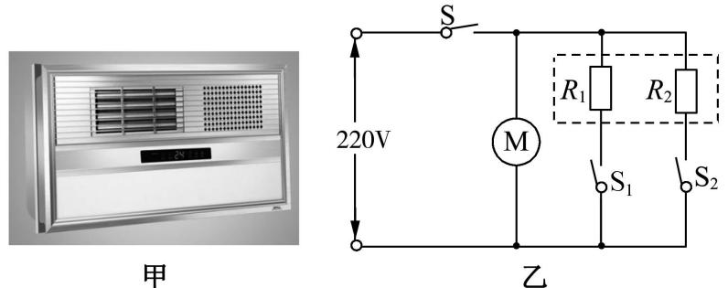

|  |  |
| --- | --- |
| 项目 | 参数 |
| 额定电压（V） | 220 |
| *R1* 额定功率（W） | 1936 |
| *R2* 额定功率（W） | 968 |
| 电动机功率（W） | 44 |
| 适用面积（m2） | 10 |

（1）开关均闭合，求浴霸正常工作时的干路电流是多少？

（2）正常工作时，求R1的阻值是多少？

（3）实际电压为200V时，求R2的实际功率是多少？

（4）浴霸正常工作时，使容积为20m3的房间空气温度升高20℃，求室内空气吸收的热

3 3

量是多少？（ρ空气取1.2kg/m，c空气取1.0×10J /(kg·℃)，不考虑其他因素影响）

24．（12分）3月12日，我国自主研发建造的“天鲲号”绞吸挖泥船正式投产首航，其智 能化水平以及挖掘系统、输送系统的高功率配置均为世界之最。（g取10N/kg，ρ水取

1.0×103kg/m3）主要参数如下表。

|  |  |
| --- | --- |
| 项目 | 参数 |
| 总长度（m） | 140 |
| 宽度（m） | 27.8 |
| 吸/排管径（mm） | 1000/1000 |
| 满载排水量（t） | 1.7×104 |
| 满载吃水深度（m） | 6.5 |
| 泥泵输送功率（W） | 1.7×107 |

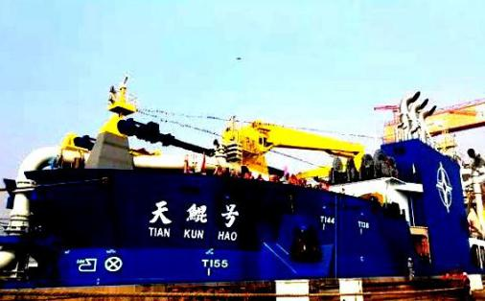

（1）满载时，求“天鲲号”受到水的浮力是多少？

（2）满载时，求“天鲲号”底部受到水的压强是多少？若船底需要安装探测仪器，其 面积为40cm2，求探测仪器受到水的压力是多少?

（3）“天鲲号”去某水域执行任务，其工作量相当于将1.36×104t的淤泥输送至15m 高的台田上。假设“天鲲号”绞吸挖泥船泥泵的机械效率为30%，求完成此任务需 要的时间是多少？

物理试题（A卷）参考答案及评分标准

第Ⅰ卷（选择题 共30分）

一、本大题包括10小题，每小题3 分，共30分。在每小题给出的四个选项中，只有一项符 合题目要求。

|  |  |  |  |  |  |  |  |  |  |  |
| --- | --- | --- | --- | --- | --- | --- | --- | --- | --- | --- |
| 题号 | 1 | 2 | 3 | 4 | 5 | 6 | 7 | 8 | 9 | 10 |
| 答案 | A | C | B | D | D | C | D | C | A | B |

评分标准：每小题选对得3分；多选、错选均不得分。

第Ⅱ卷（非选择题 共70分）

二、填空题（本大题包括7 小题，每小题2分，共14分）

11．核裂变（1分） 不会（1分）

12．凝华（1分） 放热（1分）

13．电源（电池）（1分） 电压（1分）

14．动（机械）（1分） 惯性（1分）

15．凸透镜（1分） 增大（1分）

16．40%（2分）

17．磁体磁性强弱与温度是否有关？（2分）

评分标准：13题答案只要合理均可得分。17题仅呈现结论的答案不得分，不是以问题形式 呈现的，提出问题过于宽泛，不能用本装置探究的不得分，其他答案只要合理均可得分。其 他参考答案：磁体的“吸附”能力与温度是否有关？磁体磁性强弱与温度有什么关系？ 磁体磁性强弱与温度有关吗？温度是否影响磁体磁性强弱？）

三、作图、实验与探究题（本大题包括5 小题，共34分）

18．（2分）答案如下图。

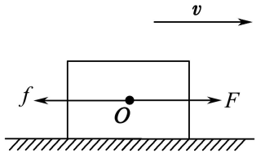

评分标准：力的方向错误、只画一个力或两个力的示意图长度差别明显的，均不得分。

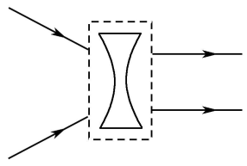19．（2分）答案如下图。

评分标准：只要答案合理均可得分。

20．（7 分）

（1）自下而上（1分）

（2）B（1分）

（3）98（1分）；保持不变（1分）

（4）减少热量散失（1分）；防止热水溅出伤人（防止水蒸气遇冷液化成小水珠附在温度 计上影响读数）（1分）

（5）石棉网的温度高于水的沸点，水能继续吸热（1 分）

评分标准：第（4）、（5）题只要答案合理均可得分。

21.（11分）

（1）属于（1分）

（2）电流（1分）； 电阻（1分）

（3）U形管液面高度（2分）；BD（2分）

（4）2（1分）； 400（1分）

（5）透明容器密闭性不好（透明容器漏气、对应电阻丝短路）（2 分）

评分标准：第（3）题第二空全都选对的得2分，选对但选不全的得1分，选错或不选的得

0分。第（3）题第一空、第（5）题只要答案合理均可得分。

22.（12分）

（1）1（1分） （2）ABC（ABD）（1分）

（3）ACD（1分）

（4）2.7×103（2分）

（5）溢水杯没有装满水（2分）

（6）参考答案一：实验器材：弹簧测力计、蜡块、细线、量筒、水（1分）实验步骤：1.用细线拴好蜡块挂在弹簧测力计下测出重力*G*。（1分）

2.向量筒中加入适量水*V1*，把蜡块放入量筒中漂浮，读出量筒示数*V2*（1 分） 分析与论证：蜡块漂浮，所受浮力大小*F*浮*=G*，蜡块排开水的重力*G*排*=m*排*g=*ρ水*V*排

*g=*ρ水（*V2-V1*）*g*；若*F*浮与*G*排相等，用漂浮的蜡块所做的实验遵循物理实验小组得出

的结论；若*F*浮与*G*排不相等，不遵循得出的结论（2分）

参考答案二：

实验器材：弹簧测力计、蜡块、细线、烧杯、轻质塑料袋、水（1 分） 实验步骤：1.用细线拴好蜡块挂在弹簧测力计下测出重力*G*。（1分）

2.把烧杯放入塑料袋中做成“溢水杯”，将蜡块轻轻放入盛满水的烧杯中漂 浮，用轻质塑料袋承接溢出的水，移走烧杯，用弹簧测力计测出已承接水塑料袋的重力。

（1分）

分析与论证：蜡块漂浮，所受浮力F浮=G，蜡块排开水的重力G排。若*F*浮与*G*排相等， 用漂浮的蜡块所做的实验遵循物理实验小组得出的结论；若*F*浮与*G*排不相等，不遵循 得出的结论（2分）

参考答案三： 实验器材：弹簧测力计、蜡块、细线、烧杯、小木块、水、小桶（1分） 实验步骤：1.用细线拴好蜡块挂在弹簧测力计下测出重力*G*。（1分）

2.把小木块垫在烧杯一侧使烧杯倾斜做成“溢水杯”，轻轻放入盛满水的烧 杯中让蜡块漂浮，用小桶收集排开的水，用弹簧测力计测出其重力和小桶重力。（1分）

分析与论证：蜡块漂浮，所受浮力F浮=G，蜡块排开水的重力G排。若*F*浮与*G*排相等， 用漂浮的蜡块所做的实验遵循物理实验小组得出的结论；若*F*浮与*G*排不相等，不遵循 得出的结论（2分）

评分标准：第（5）题答案只要合理均可得分。 第（6）题选择器材、实验步骤只要合理均可得分。分析与论证分F浮与G排相等、F浮与

G排不相等两种情况，少一种分析论证扣1分，其他答案只要合理均可得分。

四、计算题（本大题包括2 小题，共22分）

23．（10分）解：

（1）开关均闭合时，*R1*、*R2*和电动机同时工作，电路总功率为：

*P*=*P1+P2+P3*=1936W+968W+44W=2948W-------------------------------1分 工作时的干路电流为：

*I*=*P*=2948W=13.4A------------------------------------------------------------2分

*U* 220V

U

（2）由I= 和

R

*P* =*UI* 得：*P*=*U R*

2

2 2

*R1*的阻值为：

*U R1*=

*P*1

=(220V)

1936W

=25Ω

------------------------------2分

（3）*R2*的阻值为： *U* 2

*R2* =

*P*2

(220V) 2

=

968W

=50Ω

----------------------------1分

实际电压为200V时，*R2*的实际功率为：

*P*′=*U*实

2

2

=(200V)

=800W

--------------------------------------------------1分

*R2* 50Ω

2

（4）室内空气的质量为：

*m=*ρ空气*V*=1.2kg/m3×20m3=24kg----------------------------------------------------1 分 空气吸收的热量为：

*Q*吸*=c*空气*m*Δ*t*=1.0×103J/(kg·℃)×24kg×20℃=4.8×105J-------------------2分

评分标准：其他解法只要正确，即可得分。

24．（12分）解：

（1）“天鲲号”受到的浮力为：

*F*浮=*G*排*=m*排*g*=1.7×104×103kg×10N/kg=1.7×108N--------------------------------2分

（2）“天鲲号”底部受到水的压强为：

*p*=*ρ*水*gh*水=1.0×103kg/m3×10N/kg×6.5m=6.5×104Pa---------------------------------2分

*F*

由 *p*=*S*

得，探测仪器受到水的压力为：

*F=pS=*6.5×104Pa×40×10-4m2=260N-----------------------------------------------------2分

（3）淤泥的质量为：*m=*1.36×104t=1.36×104×103kg=1.36×107kg 淤泥所受的重力为：*G*=*mg=*1.36×107kg×10N/kg=1.36×108N---------------------1分 “天鲲号”绞吸挖泥船泥泵做的有用功为：

*W*有用=*Gh=*1.36×108N×15m=2.04×109J------------------------------------------------1 分 “天鲲号”绞吸挖泥船泥泵做的总功为：

*W* 2.04×109

*W* = 有用=

J=6.8×109J

--------------------------------------2 分

总 η 30%

“天鲲号”绞吸挖泥船泥泵需用时间为：

*t*=*W*总=

*p*

6.8×10=9J

1.7×107W

=400s

---------------------------------------------2 分

评分标准：其他解法只要正确，即可得分。